1 ASIX

**MÒDUL 11: SEGURETAT I ALTA DISPONIBLITAT**

ACTIVITAT 4: Load Balancer

línea horizontal

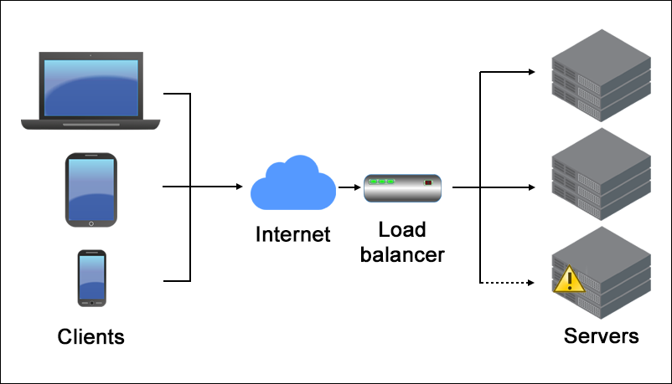

**Alumne**: Daniel Mascarilla del Olmo

**Professor**: Sergi Andrés

**Curs**: 1 ASIX

**Centre**: Jaume Viladoms

**ÍNDEX**

**Exercici 1 – Balancejador de càrrega 3**

a. Explica què és i per a què serveix un balancejador de càrrega (Load Balancer) 3

b. Posa exemples de balancejadors de càrrega 3

c. Posa exemples d’escenaris on és útil un balancejador de càrrega 3

**Exercici 2 – Apache com a Load Balancer 5**

a. Configura la màquina Load Balancer de tal manera que tingui l’Apache configurat en mode Load Balancer. 7

b. Configura la màquina webserver1 per a què serveixi planes web. Crea una plana web dins de /var/www/html que mostri el missatge: 9

c. Configura la màquina webserver2 1 per a què serveixi planes web. Crea una plana web dins de /var/www/html que mostri el missatge: 10

d. Connecta’t des de la màquina client i comprova que si des del navegador web, et connectes a l’adreça de la màquina Load Balancer (200.200.200.10), realment aquest reenvia la petició cap a un dels 2 web servers. 10

e. Des del navegador web del client, ves actualitzant la plana web (F5) i comprova com a vegades te la serveix el webserver1 i a vegades el webserver2 11

# Exercici 1 – Balancejador de càrrega

#### a. Explica què és i per a què serveix un balancejador de càrrega (Load Balancer)

Un Load Balancer és un dispositiu que actua com a intermediari entre diversos servidors o instàncies. L’objectiu principal és distribuir el tràfic de sol·licituds dels clients.

Serveix per distribuir la càrrega del treball entre els diferents servidors o aplicacions o instàncies.

#### b. Posa exemples de balancejadors de càrrega

Hi ha diferents tipus, balancejadors de càrrega basats en hardware, en software, i en el nùvol.

| Balancejadors de hardware | F5 Big-IP, Citrix Netscaler, Cisco ACE |
| --- | --- |
| Balancejadors de software | HAProxy, Nginx, Apache HTTP Server |
| Balancejadors en nùvol | Amazon Elastic Load Balancer (ELB), Microsoft Azure Load Balancer, Google Cloud Load Balancer |

#### c. Posa exemples d’escenaris on és útil un balancejador de càrrega

1. Llocs web populars: Quan un lloc web experimenta un alt volum de trànsit, un balancejador de càrrega pot distribuir la càrrega entre diversos servidors web per evitar la sobrecàrrega i garantir que els visitants puguin accedir al lloc de manera ràpida i fiable.
2. Aplicacions empresarials: Moltes aplicacions empresarials, com ara sistemes de gestió de clients (CRM), sistemes de recursos humans (HRM) o sistemes de planificació de recursos empresarials (ERP), manegen grans quantitats de dades i usuaris.
3. Sistemas en el nùvol: En entorns de computació al núvol, on les aplicacions s'executen en múltiples servidors virtuals, un balancejador de càrrega és essencial per garantir que els recursos s'utilitzin de manera eficient i equilibrada.
4. Serveis de streaming: Plataformes populars de transmissió de vídeos, música o altres mitjans poden experimentar un gran nombre dusuaris que accedeixen simultàniament a contingut.
5. Serveis de correu electrònic: Els serveis de correu electrònic manegen grans volums de missatges de correu electrònic entrants i sortints.

# Exercici 2 – Apache com a Load Balancer

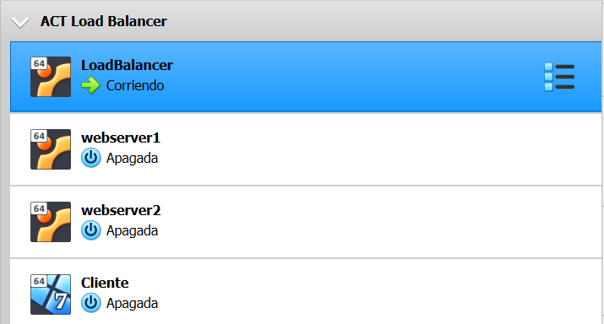

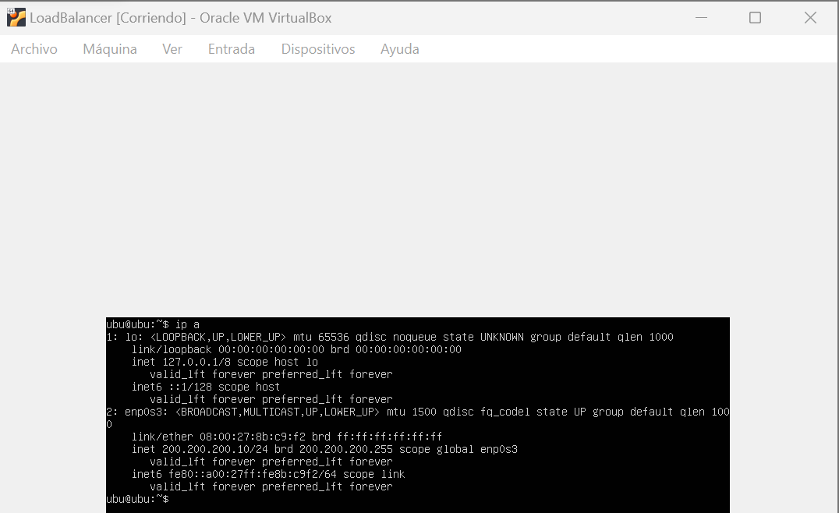

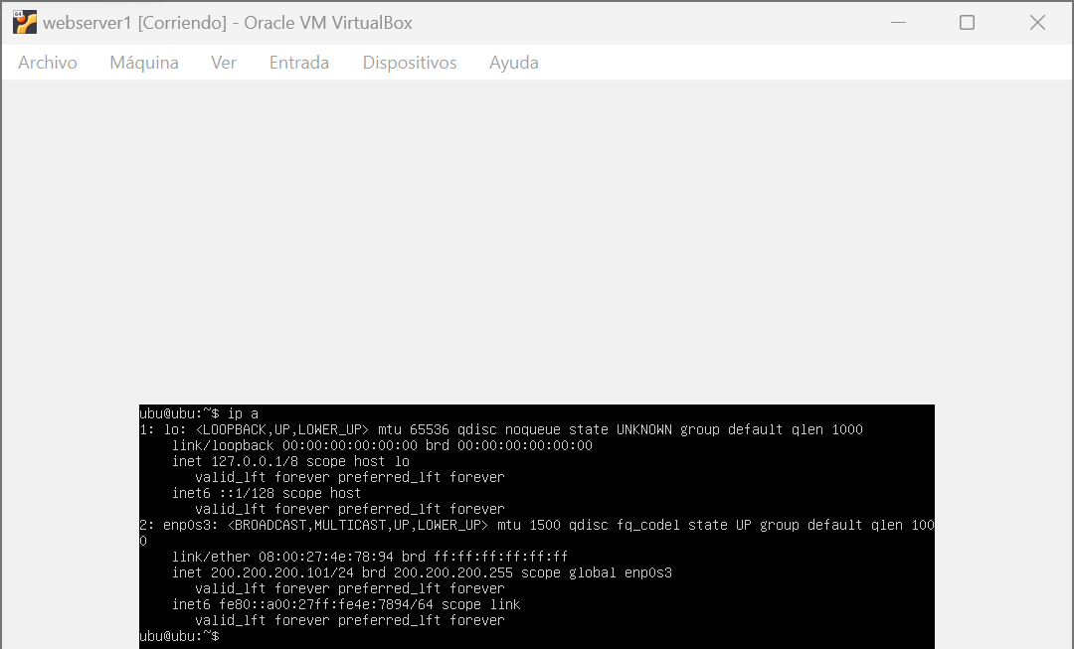

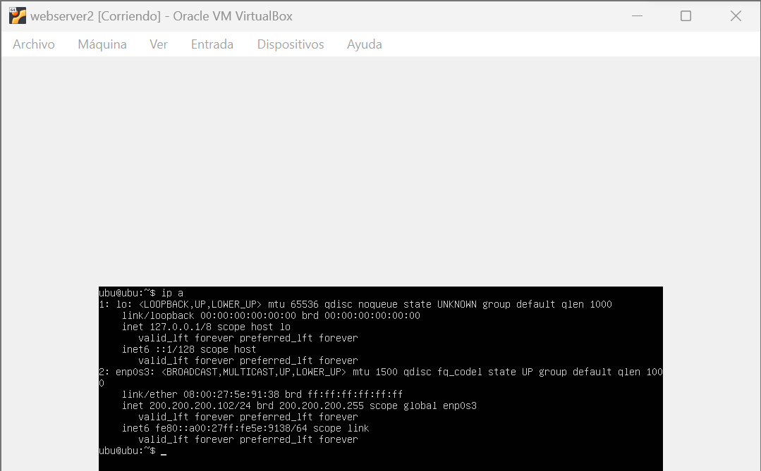

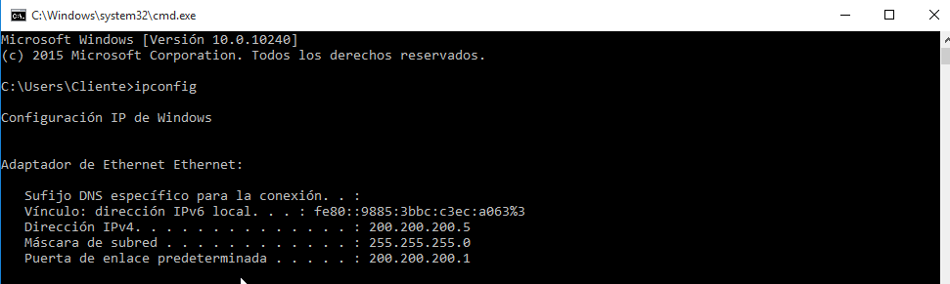

#### a. Configura la màquina Load Balancer de tal manera que tingui l’Apache configurat en mode Load Balancer.



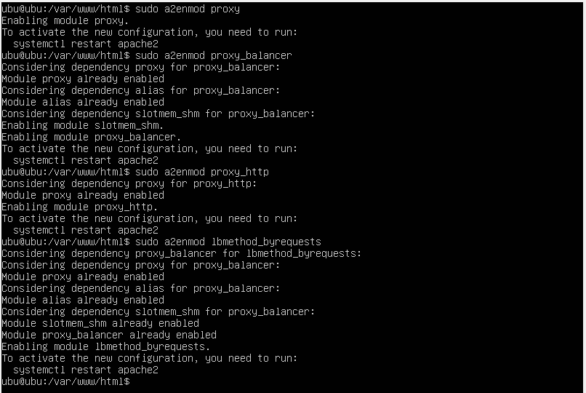

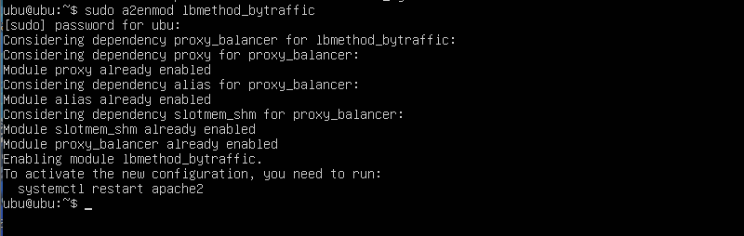



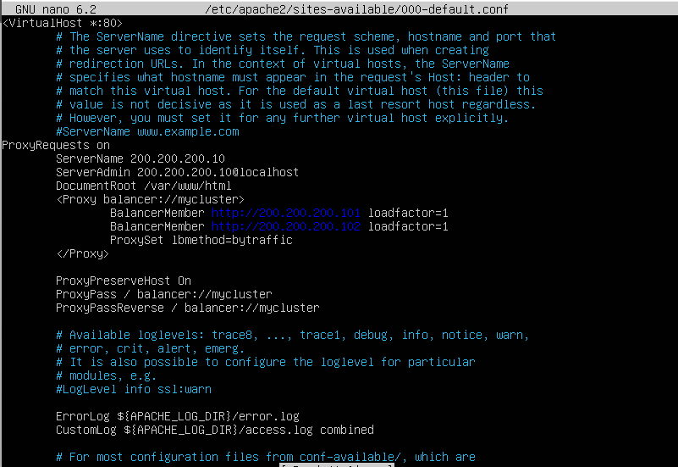

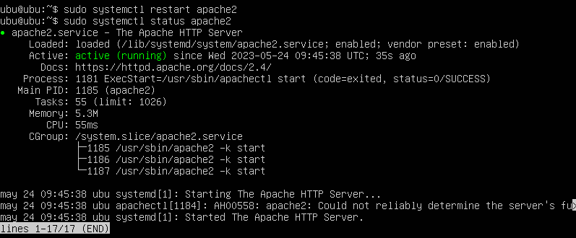

#### b. Configura la màquina webserver1 per a què serveixi planes web. Crea una plana web dins de /var/www/html que mostri el missatge:



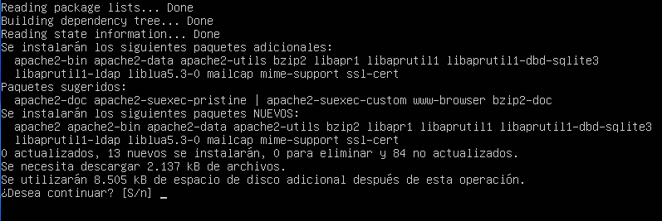





#### c. Configura la màquina webserver2 1 per a què serveixi planes web. Crea una plana web dins de /var/www/html que mostri el missatge:

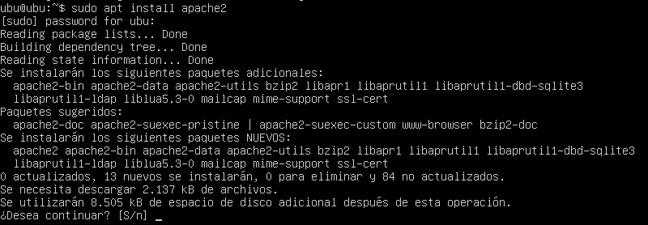





#### d. Connecta’t des de la màquina client i comprova que si des del navegador web, et connectes a l’adreça de la màquina Load Balancer (200.200.200.10), realment aquest reenvia la petició cap a un dels 2 web servers.

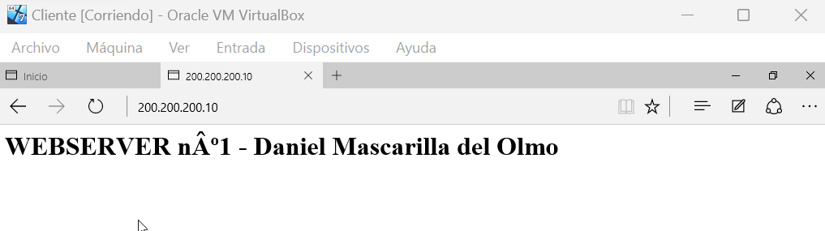

#### e. Des del navegador web del client, ves actualitzant la plana web (F5) i comprova com a vegades te la serveix el webserver1 i a vegades el webserver2

